密级：秘密
文档编号：D0000-PPC--001-2026
项目名称：AI智能体辅助股票量化分析系统（QuantMind）
项目编号：

概要设计文档
版本：0.8.0-0.0.0
2026-09-26

创新实践基地
(版权所有，翻版必究)

总页数 |  | 正文 |  | 附录 |  | 生效日期
编制 |  |  |  | 批准

文件修改控制
修改编号 | 修改条款及内容 | 修改日期 | 修改人 | 审核人
M001 | 初始版本创建 | 2026-09-28 | 量化研究员 | 技术负责人

1 文档概述
总体要求: 本文档要写的内容是概要设计，是设计者严谨周全慎重思考后的体现逻辑和智慧的产物，一定要充分体现设计者思考的内容。此外概要设计的目标是使每一个设计者在设计时可以参考。
1.1 文档目的和范围
简短、清晰地描述一下文档的用途、范围。
本文档为 AI 智能体辅助股票量化分析系统（QuantMind）的概要设计说明书，旨在描述系统的整体架构、模块划分、数据库设计及接口设计，为详细设计和编码实现提供依据。设计范围覆盖需求跟踪矩阵中 5 大模块、14 个功能点、10 个分析步骤、16 张数据库表。
1.2 术语/缩略语
列出文档中使用的术语和缩略语，可以采用下面的表格形式：
术语/缩略语 | 全称 | 说明
HLD | High-Level Design | 概要设计
API | Application Programming Interface | 应用程序编程接口
ORM | Object-Relational Mapping | 对象关系映射
DAO | Data Access Object | 数据访问对象
MACD | Moving Average Convergence Divergence | 指数平滑异同移动平均线
RSI | Relative Strength Index | 相对强弱指标
AI | Artificial Intelligence | 人工智能

1.3 参考文档
列出所参考的式样或者文档等：
序号 | 文档名 | 说明
1 | user-stories.md | 用户故事集（14个用户故事，5大模块）
2 | requirements-traceability-matrix.md | 需求跟踪矩阵
3 | quantmind_schema.sql | 数据库建库脚本（16张表）
4 | 数据库设计说明.md | 数据库设计详细说明
5 | prototype.html | 前端原型设计

2 系统结构图
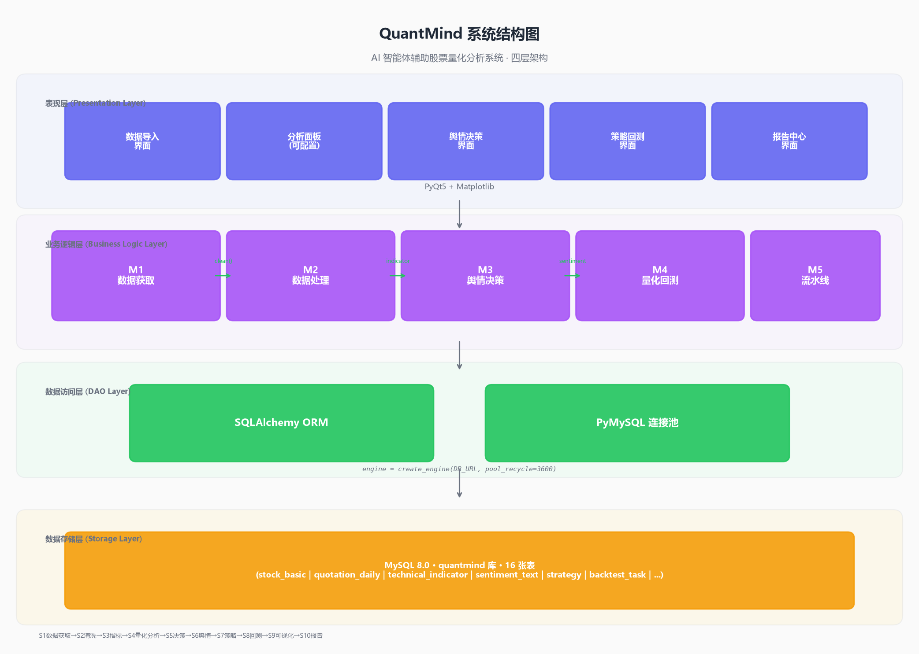
层级 | 职责 | 主要技术
表现层（UI） | 桌面交互、图表渲染、报告展示 | PyQt5 + Matplotlib
业务逻辑层 | 5大模块核心逻辑、流水线编排 | Python 模块化
数据访问层（DAO） | 表CRUD、事务、查询封装 | SQLAlchemy / PyMySQL
数据存储层 | 持久化行情、指标、舆情、策略、回测 | MySQL 8.0

┌────────────────── 表现层 (PyQt5) ──────────────────┐
│ 导入界面 │ 分析面板 │ 舆情决策 │ 策略回测 │ 报告中心 │
└────────────────────────┬──────────────────────────┘
│
┌────────────────── 业务逻辑层 ──────────────────────┐
│ M1数据获取 │ M2数据处理 │ M3舆情决策 │ M4量化回测 │ M5流水线 │
└────────────────────────┬──────────────────────────┘
│
┌────────────────── 数据访问层 (DAO) ────────────────┐
│ SQLAlchemy ORM / PyMySQL 连接池 │
└────────────────────────┬──────────────────────────┘
│
┌────────────────── 数据存储层 (MySQL) ──────────────┐
│ quantmind 库 · 16 张表（见 quantmind_schema.sql）│
└────────────────────────────────────────────────────┘
图2-1 系统结构图

模块 | 职责 | 对应分析步骤
M1 数据获取 | 行情导入与API拉取 | S1
M2 数据处理与报表 | 清洗、指标计算、可视化 | S2 / S3 / S9
M3 AI智能体舆情决策 | 舆情采集、情感分析、策略融合 | S6 / S7
M4 量化回测 | 策略模板、回测引擎、绩效、报告 | S5 / S8 / S10
M5 可配置分析流水线 | 步骤编排、依赖补齐、串联执行 | S0

3 模块详细概述
模块总体说明：系统共划分5个模块，各模块功能定义、模块结构和类图如下。
3.1 M1数据获取
本模块说明：将多源行情数据统一结构化入库，AI辅助异构字段对齐。
3.1.1 M1数据获取功能定义
模块功能定义的目的是让设计者对模块的功能和模块的位置有一个概括的了解，可以通过表格详细描述功能定义内容。
表3-1 M1数据获取功能定义
序号 | 功能点 | 功能点详细说明
1 | 通达信解析 | 解析.day二进制与CSV/TXT，写入quotation_daily
2 | 多格式探测 | 按文件头/扩展名探测CSV/XML/Excel/JSON，路由到对应解析器
3 | API拉取 | 封装Tushare/AkShare，Token管理、限流、缺失日期回填
4 | AI列名映射 | 采样文件头+前N行送大模型，返回映射+置信度，用户确认后入库

3.1.2 M1数据获取模块结构
模块结构目的是让设计者对本模块的模块结构有详细的了解，通过图形描述。
DataFetcher(基类) → CsvParser / XmlParser / ApiClient / AiColumnMapper
3.1.3 M1数据获取类图
图3-1 M1数据获取类图
此部分可以有对类图的详细描述和说明，通过表格描述，列出相关接口函数，详细内容在第5部分给出。
表3-2 M1数据获取接口说明
序号 | 模块名称 | 接口函数 | 函数说明
1 | data_fetch | generate_sample_data(code, days) | 生成模拟行情数据
2 | data_fetch | import_csv(path, code) | 导入CSV文件
3 | data_fetch | load_quotation(code) | 加载行情数据

3.2 M2数据处理
本模块说明：数据质量保障、特征工程、可视化输出。
3.2.1 M2数据处理功能定义
模块功能定义的目的是让设计者对模块的功能和模块的位置有一个概括的了解，可以通过表格详细描述功能定义内容。
表3-3 M2数据处理功能定义
序号 | 功能点 | 功能点详细说明
1 | 数据清洗 | Pandas去重、排序、停牌缺口前向填充、异常值截断
2 | 指标计算 | Pandas滚动窗口计算MA/EMA/MACD/布林带/RSI，宽表写入
3 | 可视化 | Matplotlib绘制K线+成交量+均线+布林带叠加图与收益曲线

3.2.2 M2数据处理模块结构
模块结构目的是让设计者对本模块的模块结构有详细的了解，通过图形描述。
DataProcessor(基类) → CleaningPipeline / IndicatorCalculator / Visualizer
3.2.3 M2数据处理类图
图3-2 M2数据处理类图
此部分可以有对类图的详细描述和说明，通过表格描述，列出相关接口函数，详细内容在第5部分给出。
表3-4 M2数据处理接口说明
序号 | 模块名称 | 接口函数 | 函数说明
1 | data_process | clean(code) | 数据清洗：去重/修复异常
2 | data_process | calc_indicators(code) | 计算MA/MACD/RSI指标
3 | visualization | plot_kline(df, code) | 绘制K线图

3.3 M3舆情决策
本模块说明：采集舆情、AI情感分析、情绪特征融合进策略。
3.3.1 M3舆情决策功能定义
模块功能定义的目的是让设计者对模块的功能和模块的位置有一个概括的了解，可以通过表格详细描述功能定义内容。
表3-5 M3舆情决策功能定义
序号 | 功能点 | 功能点详细说明
1 | 舆情采集 | 定时任务爬取新闻/股吧，content_hash去重，反爬限速
2 | AI情感分析 | 调用大模型输出标签+置信度+事件摘要
3 | 情绪聚合 | 按交易日聚合情感标签，计算当日情绪指数
4 | 策略融合 | 将情绪指数作为过滤条件接入策略

3.3.2 M3舆情决策模块结构
模块结构目的是让设计者对本模块的模块结构有详细的了解，通过图形描述。
SentimentCollector → AiSentimentAnalyzer → SentimentAggregator → StrategyFusion
3.3.3 M3舆情决策类图
图3-3 M3舆情决策类图
此部分可以有对类图的详细描述和说明，通过表格描述，列出相关接口函数，详细内容在第5部分给出。
表3-6 M3舆情决策接口说明
序号 | 模块名称 | 接口函数 | 函数说明
1 | sentiment | fetch_sentiment(code) | 采集舆情文本
2 | sentiment | analyze_sentiment(texts) | AI情感分析
3 | sentiment | aggregate_sentiment(code) | 聚合情绪指数

3.4 M4量化回测
本模块说明：策略模板与决策信号生成、逐Bar回测、绩效计算、报告导出。
3.4.1 M4量化回测功能定义
模块功能定义的目的是让设计者对模块的功能和模块的位置有一个概括的了解，可以通过表格详细描述功能定义内容。
表3-7 M4量化回测功能定义
序号 | 功能点 | 功能点详细说明
1 | 策略模板 | 抽象Strategy基类（on_bar信号生成），实现双均线交叉、动量等子类
2 | 回测引擎 | 事件驱动逐Bar执行，维护现金/持仓，扣除手续费与滑点
3 | 绩效计算 | 计算总收益/年化/最大回撤/胜率/夏普
4 | 报告生成 | Jinja2渲染HTML/ReportLab生成PDF，整合图表+绩效+舆情

3.4.2 M4量化回测模块结构
模块结构目的是让设计者对本模块的模块结构有详细的了解，通过图形描述。
Strategy(基类) → DualMaStrategy / MomentumStrategy → BacktestEngine → MetricCalculator
3.4.3 M4量化回测类图
图3-4 M4量化回测类图
此部分可以有对类图的详细描述和说明，通过表格描述，列出相关接口函数，详细内容在第5部分给出。
表3-8 M4量化回测接口说明
序号 | 模块名称 | 接口函数 | 函数说明
1 | backtest | run_backtest(code, short, long_, cap) | 执行双均线策略回测
2 | backtest | load_data_with_indicator(code) | 加载行情+指标数据

3.5 M5流水线
本模块说明：数据清洗后按需勾选步骤、依赖自动补齐、串联执行。
3.5.1 M5流水线功能定义
模块功能定义的目的是让设计者对模块的功能和模块的位置有一个概括的了解，可以通过表格详细描述功能定义内容。
表3-9 M5流水线功能定义
序号 | 功能点 | 功能点详细说明
1 | 步骤注册 | 注册S1~S10各步骤的执行器与依赖关系
2 | 依赖解析 | 勾选步骤后按依赖表自动补齐
3 | 执行编排 | 按拓扑序串联执行，每步记录状态/耗时/产物

3.5.2 M5流水线模块结构
模块结构目的是让设计者对本模块的模块结构有详细的了解，通过图形描述。
StepRegistry → DependencyResolver → PipelineExecutor
3.5.3 M5流水线类图
图3-5 M5流水线类图
此部分可以有对类图的详细描述和说明，通过表格描述，列出相关接口函数，详细内容在第5部分给出。
表3-10 M5流水线接口说明
序号 | 模块名称 | 接口函数 | 函数说明
1 | pipeline | run_step(step_code, params) | 执行单步分析
2 | pipeline | resolve_deps(steps) | 解析步骤依赖

4 数据库设计
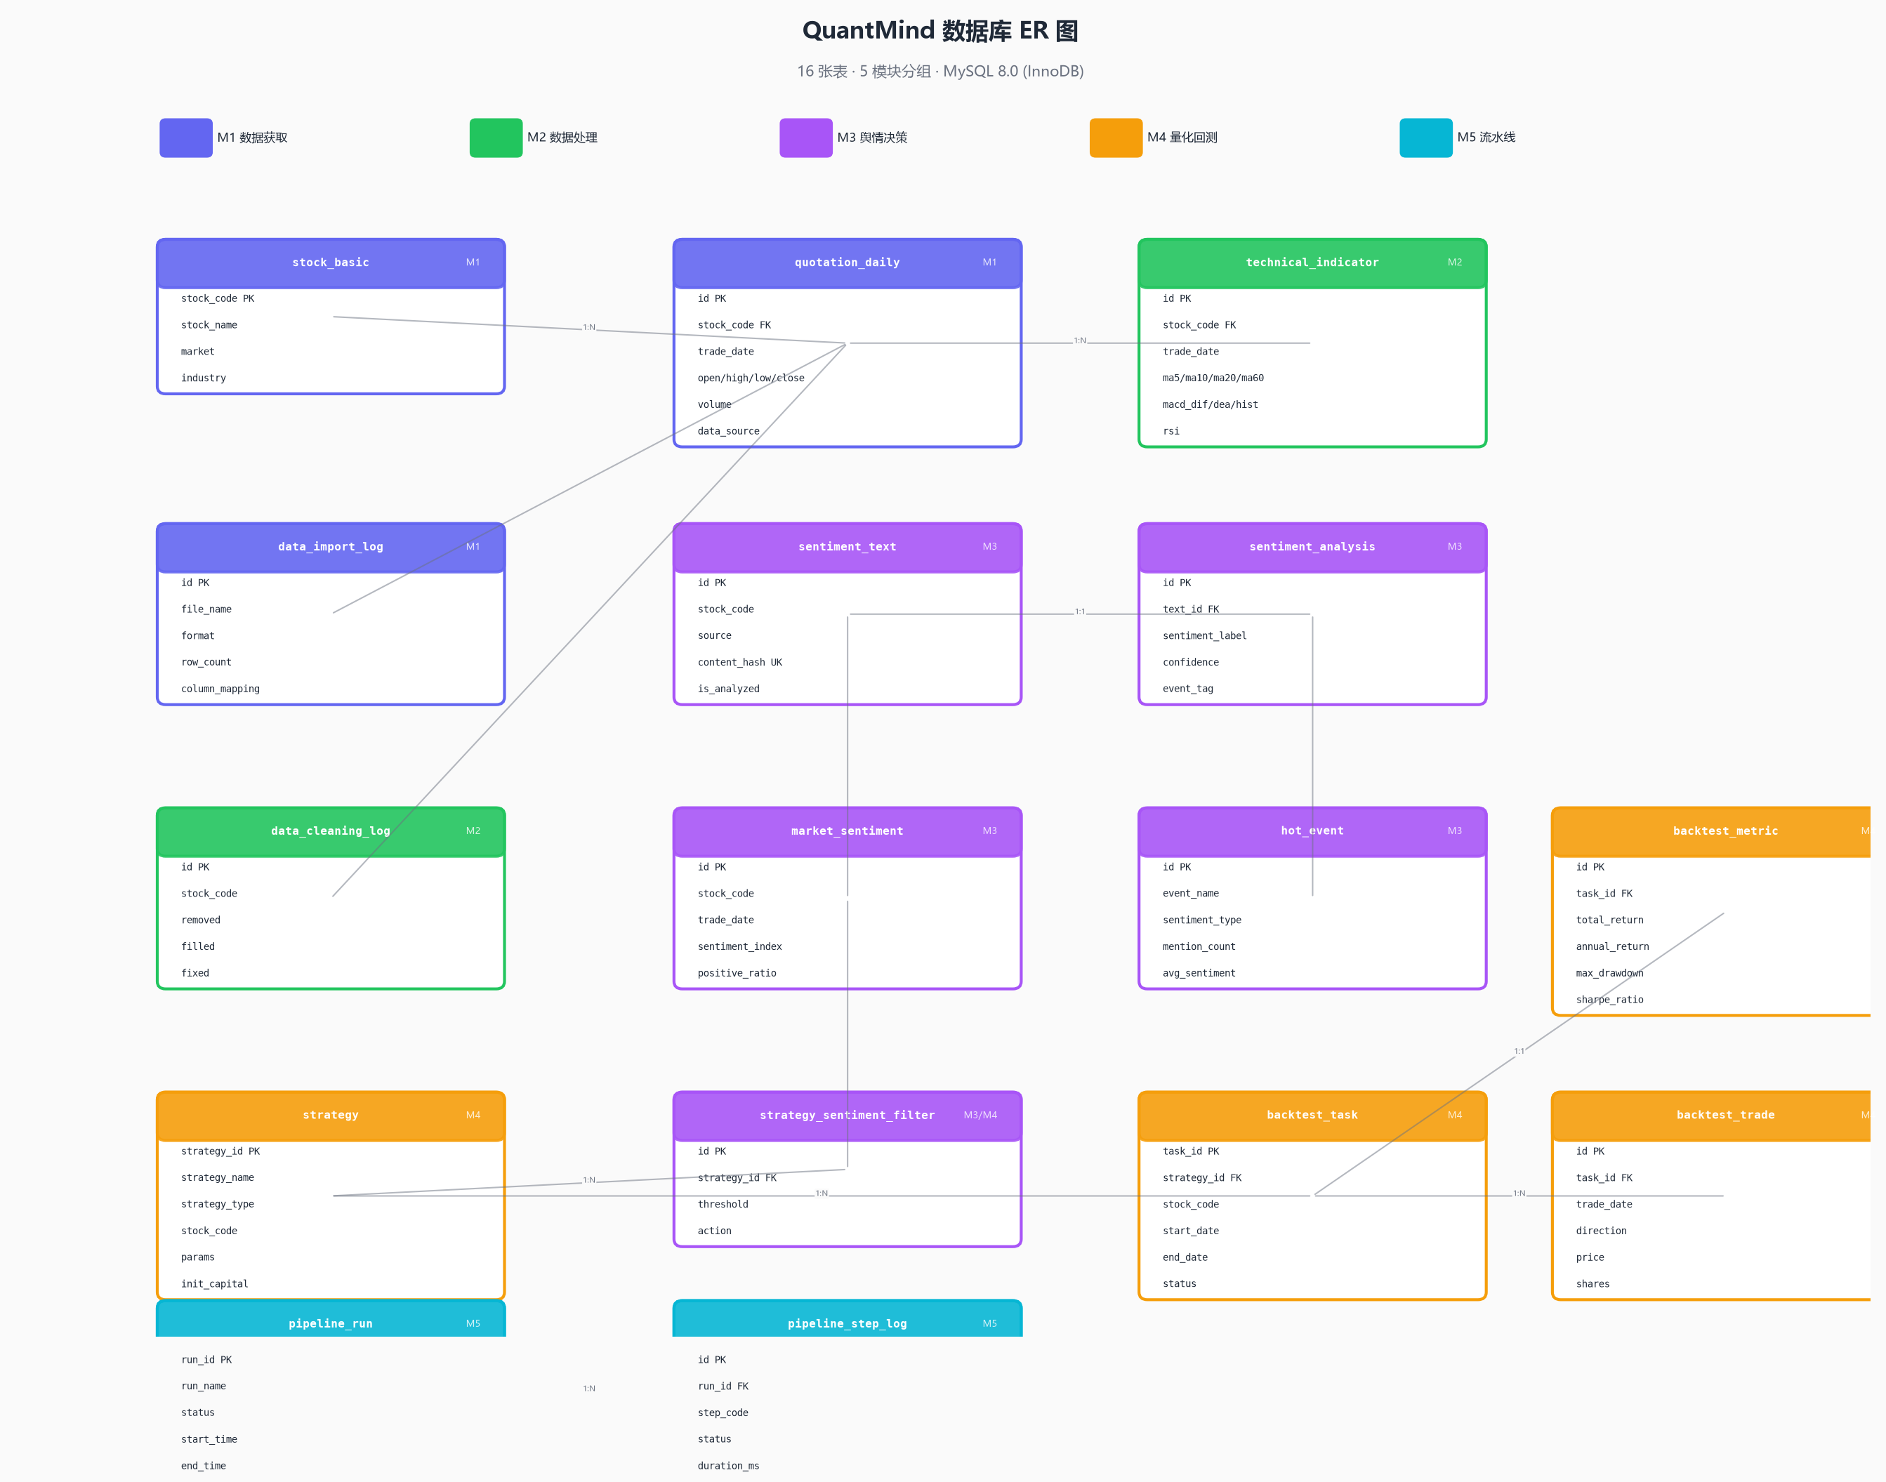
4.1 数据库引擎概述
描述数据库引擎选择：
属性 | 值
数据库 | quantmind
引擎 | MySQL 8.0 (InnoDB)
字符集 | utf8mb4 / utf8mb4_unicode_ci
ORM | SQLAlchemy 2.0
驱动 | PyMySQL
表数量 | 16

4.2 数据库概要设计
描述数据库概要设计及数据库表间关系图：
表名 | 所属模块 | 用途 | 关键约束
stock_basic | M1 | 股票基本信息 | PK: stock_code
quotation_daily | M1 | 日线行情 | UK: (stock_code, trade_date)
technical_indicator | M2 | 技术指标 | FK→quotation_daily
data_import_log | M1 | 导入日志 | PK: id
data_cleaning_log | M2 | 清洗日志 | PK: id
sentiment_text | M3 | 舆情文本 | UK: content_hash
sentiment_analysis | M3 | 情感分析 | FK→sentiment_text
market_sentiment | M3 | 市场情绪指数 | UK: (stock_code, trade_date)
hot_event | M3 | 热点事件 | PK: id
strategy | M4 | 策略定义 | PK: strategy_id
strategy_sentiment_filter | M3/M4 | 策略情绪过滤 | FK→strategy
backtest_task | M4 | 回测任务 | FK→strategy
backtest_metric | M4 | 回测绩效 | FK→backtest_task (1:1)
backtest_trade | M4 | 回测交易 | FK→backtest_task
pipeline_run | M5 | 流水线运行 | PK: run_id
pipeline_step_log | M5 | 步骤日志 | FK→pipeline_run

5 接口设计
5.1 全局变量
描述全局变量内容：
变量名 | 类型 | 说明
DB_URL | str | 数据库连接串（config.py）
engine | Engine | SQLAlchemy引擎实例（db.py）
Session | sessionmaker | 会话工厂
Base | DeclarativeBase | ORM基类

5.2 模块间接口函数设计
5.2.1 M1数据获取模块
列出本模块所有相关函数的详细信息：
函数名 | 文件名 | 功能概要 | 变量名 | I/O | 返回值 | 详细说明 | 使用注意事项
generate_sample_data | data_fetch.py | 生成模拟行情 | code, days | I | int(记录数) | 随机游走生成N日日线 | 会先清除旧数据
import_csv | data_fetch.py | 导入CSV文件 | path, code | I | int(记录数) | 读取CSV写入DB | 文件需UTF-8编码
load_quotation | data_fetch.py | 加载行情数据 | code | I | DataFrame | 从DB查询返回DF | 按日期排序

5.2.2 M2数据处理模块
列出本模块所有相关函数的详细信息：
函数名 | 文件名 | 功能概要 | 变量名 | I/O | 返回值 | 详细说明 | 使用注意事项
clean | data_process.py | 数据清洗 | stock_code | I | dict(统计) | 去重/修复异常值 | 直接修改DB记录
calc_indicators | data_process.py | 计算技术指标 | stock_code | I | int(记录数) | MA/MACD/RSI写入DB | 需先执行clean
plot_kline | visualization.py | 绘制K线图 | df, code | I | FigureCanvas | K线+均线叠加图 | 需传入DataFrame
plot_equity | visualization.py | 绘制资金曲线 | curve, cap | I | FigureCanvas | 策略收益曲线 | 需传入equity_curve

5.2.3 M3舆情决策模块
列出本模块所有相关函数的详细信息：
函数名 | 文件名 | 功能概要 | 变量名 | I/O | 返回值 | 详细说明 | 使用注意事项
fetch_sentiment | sentiment.py | 采集舆情 | code | I | int(条数) | 爬取新闻/股吧文本 | 需配置API Token
analyze_sentiment | sentiment.py | AI情感分析 | texts | I | list[dict] | 大模型输出标签+置信度 | 批量处理
aggregate_sentiment | sentiment.py | 聚合情绪指数 | code | I | dict | 按交易日聚合 | 写入market_sentiment

5.2.4 M4量化回测模块
列出本模块所有相关函数的详细信息：
函数名 | 文件名 | 功能概要 | 变量名 | I/O | 返回值 | 详细说明 | 使用注意事项
run_backtest | backtest.py | 执行策略回测 | code, short, long_, cap | I | dict(结果) | 双均线策略逐Bar回测 | 需先有指标数据
load_data_with_indicator | backtest.py | 加载行情+指标 | code | I | DataFrame | 合并quotation与indicator | left join

5.2.5 M5流水线模块
列出本模块所有相关函数的详细信息：
函数名 | 文件名 | 功能概要 | 变量名 | I/O | 返回值 | 详细说明 | 使用注意事项
run_step | pipeline.py | 执行单步分析 | step_code, params | I | dict(结果) | 按步骤编码调度执行器 | 步骤需已注册
resolve_deps | pipeline.py | 解析步骤依赖 | steps | I | list(有序) | 返回拓扑排序 | 自动补齐前置依赖

5.3 关键数据结构定义
列出关键数据结构内容：
回测结果数据结构（run_backtest返回值）：
{
"total_return": float, # 总收益率(%)
"annual_return": float, # 年化收益率(%)
"max_drawdown": float, # 最大回撤(%)
"win_rate": float, # 胜率(%)
"sharpe": float, # 夏普比率
"trade_count": int, # 交易次数
"final_equity": float, # 最终资金
"trades": list[dict], # 逐笔交易明细
"equity_curve": list[dict] # 资金曲线
}

